**三峰科技**

**业务数据调研报告确认书**

**（****招标采购部模块）**

|  |  |  |  |
| --- | --- | --- | --- |
| **单位** | **校对** | **审核** | **审定/时间** |
| 普华 |  |  |  |
| 招标采购部 |  |  |  |
|  |  |  |  |
|  |  |  |  |
|  |  |  |  |
|  |  |  |  |
|  |  |  |  |
|  |  |  |  |
|  |  |  |  |
|  |  |  |  |
|  |  |  |  |
|  |  |  |  |
|  |  |  |  |

注：由业务骨干进行校审，审定由各单位/部门主要行政负责人签署。

**本报告版本控制信息**

|  |  |  |  |  |  |
| --- | --- | --- | --- | --- | --- |
| **序号** | **版本号** | **变更说明** | **编制人** | **审定** | **完成日期** |
| 1 | 1.0 | 初版编制 | 金晓勇 |  | 2018年4月11日 |
| 2 |  |  |  |  |  |
| 3 |  |  |  |  |  |
| 4 |  |  |  |  |  |
| 5 |  |  |  |  |  |
|  |  |  |  |  |  |

**目录**

1 引言 4

1.1 编写目的 4

1.2 已提供和需提供的参考资料 4

2 模块需求 4

2.1 招标采购管理 4

2.1.1 采购计划 5

2.1.1.1 请购计划 5

2.1.1.2 计划调整 5

2.1.2 采购策划 5

2.1.2.1 采购策划 5

2.1.2.2 采购方案 6

2.1.3 采买管理 6

2.1.3.1 招标采购 6

2.1.3.2 非招标 6

2.1.3.3 定向采购 7

2.1.3.4 直接采购 7

2.1.4 合同管理 7

2.1.4.1 合同台账 7

# 引言

## 编写目的

本文档定义和描述项目管理系统的总体需求。本文档主要为甲方撰写，是乙方进行项目管理、系统分析、设计、开发、测试等后续工作的依据；同时，该文档作为双方最终对该软件系统进行交付的依据。

## 已提供和需提供的参考资料

|  |  |  |  |  |  |  |
| --- | --- | --- | --- | --- | --- | --- |
| 序号 | 提资部门 | 提资内容 | 电子张数 | 纸质张数 | 有效状态 | 提资时间 |
| 1 |  |  |  |  |  |  |
| 2 |  |  |  |  |  |  |
| 3 |  |  |  |  |  |  |
| 4 |  |  |  |  |  |  |

注：专业设置后期用户可以自己维护

# 模块需求

## 招标采购管理

招标采购管理主要是为了满足公司招标采购部的业务需求。将采购计划、采购策划、采买管理等业务在项目管理集成平台中实现。最终在系统中实现费用的全过程管理，自动形成具有可追溯性的系统台账，为招投标采购部的日常工作提供高效的管理工具。



### 采购计划

#### 请购计划

1. 功能说明：

物资需求部门在系统中根据需求清单提交需求计划，经过部门领导、分管领导及相关负责人的审批后提交采购部门。物资清单支持EXCEL文件导入，需固定标准导入模板

编号规则：

1、膜系统：JMS2018001 说明JMS：固定, 2018：年份, 001:流水号

2、运行站：JS182018001 说明 JS：固定，18：运行站站点，2018：年份,001：流水号

3、项目部：东营2018001 说明 东营:项目简称,2018:年份,001:流水号

4、其他：JQ2018001 说明 JQ:固定，2018：年份，001：流水号

* 基本信息

|  |  |  |  |  |
| --- | --- | --- | --- | --- |
|  | 字段信息 | 数据类型 | 录入方式 | 备注 |
| **基本信息** |  | | | |
|  | **计划编号** | 字符型 | 手动 | 审批结束后根据生成规则自动生产项目编号 |
| **计划名称** | 字符型 | 手动 | 可根据规则自动生成 |
| **审批状态** | 字符型 | 自动 | 根据审批流转自动更新 |
| **项目名称** | 字符型 | 选择弹框 | 信息来源项目 |
| **请购日期** | 时间类型 | 选择时间控件 |  |
| **请购专业** | 字符型 | 下拉框 | 信息来源基础数据 |
| **备注说明** | 字符串 | 手动 |  |
| **录入人** | 字符串 | 自动带出 |  |
| **录入时间** | 时间类型 | 自动带出 |  |
| 物资明细 |  |  |  |  |
|  | **计划编号** | 字符型 |  |  |
|  | **物资编码** | 字符型 |  |  |
|  | **物资名称** | 字符型 |  |  |
|  | **规格型号** | 字符型 |  |  |
|  | **PID编号** | 字符型 |  |  |
|  | **单位** | 字符型 |  |  |
|  | **请购数量** | 数值型 |  |  |
|  | **预估单价** | 数值型 |  |  |
|  | **预估总价** | 数值型 |  |  |
|  | **到货时间** | 时间类型 |  |  |
|  | **到货地点** | 字符型 |  |  |
|  | **厂家/品牌** | 字符型 |  |  |
|  | **备注** | 字符型 |  |  |

* 表单样式

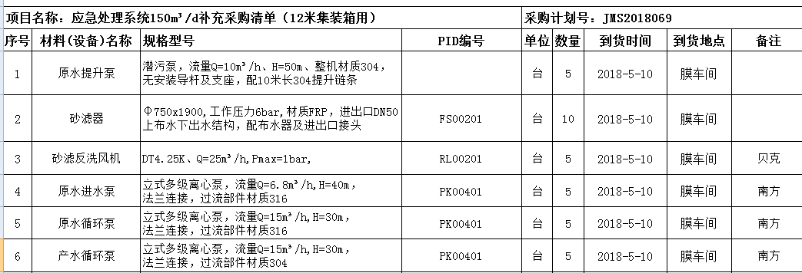

1. 流程说明：

|  |  |  |  |
| --- | --- | --- | --- |
| **流程图** | **角色/人员** | **节点权限** | **备注（条件规则等）** |
| 招采部  结束  分管领导  申请人  部门负责人 | 各部门全部人员 | 提交 | 提交物资请购明细，技术规格书等资料，资料附件上传 |
| 申请部门部长 | 审批 | 设计部部门负责人确认 |
| 分管领导 | 审批 |  |
| 招采部部长 | 审批 |  |
| 申请人/招采部部长 | 通知 |  |

1. 报表样式：

#### 计划调整

1. 功能说明：

此功能是指需求计划发起人在过程中发现请购物资错误、遗漏或者等其他元素造成需要进行计划调整，经过部门领导、采购部门、分管领导及相关负责人的审批确认调整，调整确认后原请购计划作废。

注：需求调整计划在签订合同之后不允许调整；

* 基本信息

|  |  |  |  |  |
| --- | --- | --- | --- | --- |
|  | 字段信息 | 数据类型 | 录入方式 | 备注 |
| **基本信息** |  | | | |
|  | **调整编号** | 字符型 | 手动 | 审批结束后根据生成规则自动生产项目编号 |
| **调整名称** | 字符型 | 手动 | 可根据规则自动生成 |
| **审批状态** | 字符型 | 自动 | 根据审批流转自动更新 |
| **请购计划** | 字符型 | 选择框 | 信息来源请购计划业务信息 |
| **项目名称** | 字符型 | 选择弹框 | 信息来源项目 |
| **请购日期** | 时间类型 | 选择时间控件 |  |
| **采购专业** | 字符型 | 下拉框 | 信息来源基础数据 |
| **备注说明** | 字符串 | 手动 |  |
| **录入人** | 字符串 | 自动带出 |  |
| **录入时间** | 时间类型 | 自动带出 |  |
| 物资明细 |  |  |  |  |
|  | **计划编号** | 字符型 |  |  |
|  | **物资编码** | 字符型 |  |  |
|  | **物资名称** | 字符型 |  |  |
|  | **规格型号** | 字符型 |  |  |
|  | **PID编号** | 字符型 |  |  |
|  | **单位** | 字符型 |  |  |
|  | **请购数量** | 数值型 |  |  |
|  | **预估单价** | 数值型 |  |  |
|  | **预估总价** | 数值型 |  |  |
|  | **到货时间** | 时间类型 |  |  |
|  | **到货地点** | 字符型 |  |  |
|  | **厂家/品牌** | 字符型 |  |  |
|  | **备注** | 字符型 |  |  |

* 表单样式



1. 流程说明：

|  |  |  |  |
| --- | --- | --- | --- |
| **流程图** | **角色/人员** | **节点权限** | **备注（条件规则等）** |
| 分管领导  结束  招采部  调整申请人  部门负责人 | 各部门全部人员 | 提交 | 关联需求计划，提交新计划 |
| 部门部长 | 审批 | 部门负责人确认 |
| 招采部部长 | 审批 |  |
| 分管领导 | 审批 |  |
| 调整申请人 | 通知 |  |

1. 报表样式：

### 采购策划

#### 采购策划

1. 功能说明：

采购部门在接收到物资需求部门的采购需求计划后，根据项目特点、工艺条件、物资类别等进行组包并分配相应采购专员进行采购。

* 基本信息

|  |  |  |  |  |
| --- | --- | --- | --- | --- |
|  | 字段信息 | 数据类型 | 录入方式 | 备注 |
| **基本信息** |  | | | |
|  | **策划编号** | 字符型 | 手动 | 审批结束后根据生成规则自动生产项目编号 |
| **策划名称** | 字符型 | 手动 | 可根据规则自动生成 |
| **审批状态** | 字符型 | 自动 | 根据审批流转自动更新 |
| **项目名称** | 字符型 | 选择弹框 | 信息来源项目 |
| **采购员** | 字符型 | 选择弹框 | 信息来源人员信息 |
| **请购日期** | 时间类型 | 选择时间控件 |  |
| **采购专业** | 字符型 | 下拉框 | 信息来源基础数据 |
| **订单类型** | 字符型 | 下拉框 | 信息来源基础数据；类型：设备、材料、备品备件、其他 |
| **备注说明** | 字符串 | 手动 |  |
| **录入人** | 字符串 | 自动带出 |  |
| **录入时间** | 时间类型 | 自动带出 |  |
| 物资明细 |  |  |  |  |
|  | **计划编号** | 字符型 |  |  |
|  | **物资编码** | 字符型 |  |  |
|  | **物资名称** | 字符型 |  |  |
|  | **规格型号** | 字符型 |  |  |
|  | **PID编号** | 字符型 |  |  |
|  | **单位** | 字符型 |  |  |
|  | **请购数量** | 数值型 |  |  |
|  | **预估单价** | 数值型 |  |  |
|  | **预估总价** | 数值型 |  |  |
|  | **到货时间** | 时间类型 |  |  |
|  | **到货地点** | 字符型 |  |  |
|  | **厂家/品牌** | 字符型 |  |  |
|  | **备注** | 字符型 |  |  |

1. 流程说明：

|  |  |  |  |
| --- | --- | --- | --- |
| **流程图** | **角色/人员** | **节点权限** | **备注（条件规则等）** |
| 结束  招采部部长  采购员 | 招采部负责人 | 提交 | 提交采购策划并制定采购人 |
| 采购员 | 接收 | 采购员接收，开始编制采购方案 |
|  |  |  |

1. 报表样式：

#### 采购方案

1. 功能说明：

采购专员接到相应的采购策划后制定相应的采购方案并发起方案审批，根据审批结果进行招标采购或者非招标采购；相关资料文件以附件形式进行上传，可线上发起审批流程。

* 基本信息

|  |  |  |  |  |
| --- | --- | --- | --- | --- |
|  | 字段信息 | 数据类型 | 录入方式 | 备注 |
| **基本信息** |  | | | |
|  | **单据编号** | 字符型 | 手动 | 审批结束后根据生成规则自动生产项目编号 |
| **标题** | 字符型 | 手动 | 可根据规则自动生成 |
| **审批状态** | 字符型 | 自动 | 根据审批流转自动更新 |
| **项目名称** | 字符型 | 选择弹框 | 信息来源项目 |
| **采购策划** | 字符型 | 选择弹框 | 信息来源采购策划业务信息 |
| **采购员** | 字符型 | 选择弹框 | 信息来源采购策划业务信息 |
| **请购日期** | 时间类型 | 选择时间控件 |  |
| **招标类型** | 字符型 | 下拉框 | 信息来源基础数据；类型：招标委托、询比价、定向采购、直接采购 |
| **订单类型** | 字符型 | 下拉框 | 信息来源基础数据；类型：设备、材料、备品备件、其他 |
| **备注说明** | 字符串 | 手动 |  |
| **录入人** | 字符串 | 自动带出 |  |
| **录入时间** | 时间类型 | 自动带出 |  |
| 物资明细 |  |  |  |  |
|  | **计划编号** | 字符型 |  |  |
|  | **物资编码** | 字符型 |  |  |
|  | **物资名称** | 字符型 |  |  |
|  | **规格型号** | 字符型 |  |  |
|  | **PID编号** | 字符型 |  |  |
|  | **单位** | 字符型 |  |  |
|  | **请购数量** | 数值型 |  |  |
|  | **预估单价** | 数值型 |  |  |
|  | **预估总价** | 数值型 |  |  |
|  | **到货时间** | 时间类型 |  |  |
|  | **到货地点** | 字符型 |  |  |
|  | **厂家/品牌** | 字符型 |  |  |
|  | **备注** | 字符型 |  |  |

* 表单样式



1. 流程说明：

|  |  |  |  |
| --- | --- | --- | --- |
| **流程图** | **角色/人员** | **节点权限** | **备注（条件规则等）** |
| 结束  分管领导  会签  招采部人员  招采部部长 | 招采部全部人员 | 提交 | 提交采购方案 |
| 招采部部长 | 审批 | 招采部部长审批确认 |
| 设计部、合同部、项目管理部、安全环保部、财务部 | 会签 |  |
| 分管领导 | 审批 |  |
| 招采部 | 通知 |  |

1. 报表样式：（无）

### 采买管理

#### 招标采购

##### 招标委托

1. 功能说明：

确认招标代理机构，签订委托招标协议，明确委托方的义务、工作对象、职权范围、服务标准、违约责任等相关事项进行委托招标。相关资料以附件形式进行上传，可线上发起审批流程。

* 基本信息

|  |  |  |  |  |
| --- | --- | --- | --- | --- |
|  | 字段信息 | 数据类型 | 录入方式 | 备注 |
| **基本信息** |  | | | |
|  | **招标编号** | 字符型 | 手动 | 审批结束后根据生成规则自动生产项目编号 |
| **标题** | 字符型 | 手动 | 可根据规则自动生成 |
| **审批状态** | 字符型 | 自动 | 根据审批流转自动更新 |
| **项目名称** | 字符型 | 选择弹框 | 信息来源项目 |
| **项目地点** | 字符型 | 手动录入 |  |
| **采购方案** | 字符型 | 选择框 | 信息来源采购方案业务 |
| **预估金额** | 数值型 | 手动录入 |  |
| **委托时间** | 时间类型 | 选择时间控件 |  |
| **招标范围** | 字符型 |  |  |
| **交货期** | 字符型 | 手动 |  |
| **质量保证期** | 字符型 | 手动 |  |
| **备注说明** | 字符串 | 手动 |  |
| **录入人** | 字符串 | 自动带出 |  |
| **录入时间** | 时间类型 | 自动带出 |  |
| 物资明细 |  |  |  |  |
|  | **计划编号** | 字符型 |  |  |
|  | **物资编码** | 字符型 |  |  |
|  | **物资名称** | 字符型 |  |  |
|  | **规格型号** | 字符型 |  |  |
|  | **PID编号** | 字符型 |  |  |
|  | **单位** | 字符型 |  |  |
|  | **请购数量** | 数值型 |  |  |
|  | **备注** | 字符型 |  |  |

* 表单样式

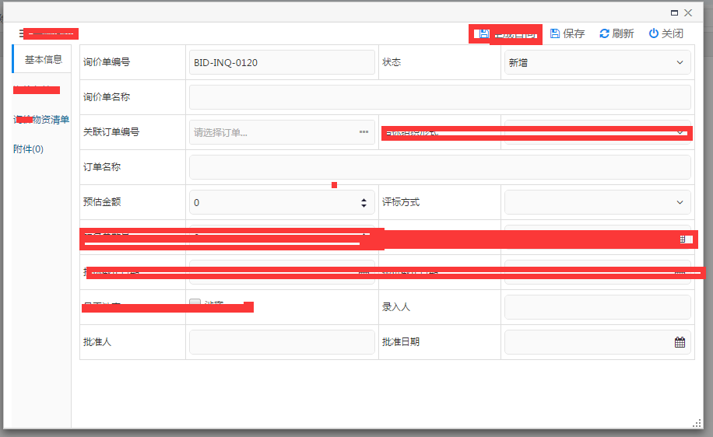

1. 流程说明：

|  |  |  |  |
| --- | --- | --- | --- |
| **流程图** | **角色/人员** | **节点权限** | **备注（条件规则等）** |
| 结束  招采部人员  招采部部长 | 招采部全部人员 | 提交 | 提交招标委托信息， |
| 招采部部长 | 审批 | 招采部部长审批确认 |
| 招采部 | 通知 |  |
|  |  |  |

1. 报表样式：（无）

##### 中标登记

1. 功能说明：

将委托投标单位中标情况进行登记。中标主要内容应包括:中标工程名称、中标价格、工程范围、工期、开工及竣工日期、质量等级等。相关中标资料已附件形式进行上传。

* 基本信息

|  |  |  |  |  |
| --- | --- | --- | --- | --- |
|  | 字段信息 | 数据类型 | 录入方式 | 备注 |
| **基本信息** |  | | | |
|  | **单据编号** | 字符型 | 手动 | 可根据规则自动生成 |
| **标题** | 字符型 | 手动 | 可根据规则自动生成 |
| **审批状态** | 字符型 | 自动 | 根据审批流转自动更新 |
| **招标公告编号** | 字符型 | 手动 |  |
| **项目名称** | 字符型 | 选择弹框 | 信息来源项目 |
| **招标委托** | 字符型 | 选择框 | 信息来源招标委托业务 |
| **招标人** | 字符型 | 手动 |  |
| **联系电话** | 字符型 | 手动 |  |
| **招标代理机构** | 字符型 | 手动 |  |
| **联系电话** | 字符型 | 手动 |  |
| **中标金额** | 数值型 | 手动录入 |  |
| **中标单位** | 字符型 | 手动 |  |
| **备注说明** | 字符串 | 手动 |  |
| **录入人** | 字符串 | 自动带出 |  |
| **录入时间** | 时间类型 | 自动带出 |  |
| 物资明细 |  |  |  |  |
|  | **计划编号** | 字符型 |  |  |
|  | **物资编码** | 字符型 |  |  |
|  | **物资名称** | 字符型 |  |  |
|  | **规格型号** | 字符型 |  |  |
|  | **PID编号** | 字符型 |  |  |
|  | **单位** | 字符型 |  |  |
|  | **请购数量** | 数值型 |  |  |
|  | **中标单价** | 数值型 |  |  |
|  | **中标总价** | 数值型 |  |  |
|  | **备注** | 字符型 |  |  |

* 表单样式

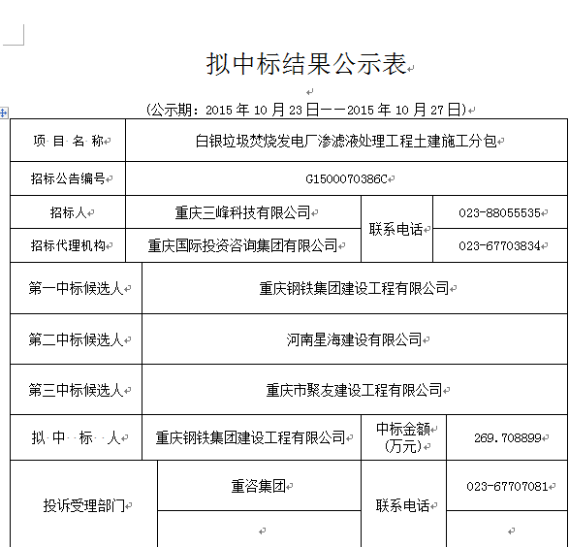

1. 流程说明：

|  |  |  |  |
| --- | --- | --- | --- |
| **流程图** | **角色/人员** | **节点权限** | **备注（条件规则等）** |
| 结束  招采部人员  招采部部长 | 招采部全部人员 | 提交 | 提交中标结果信息 |
| 招采部部长 | 审批 | 招采部部长审批确认 |
| 招采部 | 通知 |  |
| 分管领导 | 通知 |  |

1. 报表样式：（无）

#### 非招标

##### 采购询比价

1. 功能说明：

根据相应采购方案编制相应的询价书并发起询价邀请，将询价结果信息整理录入系统，相关资料以附件形式进行上传，由相关负责人进行审批确认。

* 基本信息

|  |  |  |  |  |
| --- | --- | --- | --- | --- |
|  | 字段信息 | 数据类型 | 录入方式 | 备注 |
| **基本信息** |  | | | |
|  | **询价编号** | 字符型 | 手动 | 可根据规则自动生成 |
| **询价名称** | 字符型 | 手动 | 可根据规则自动生成 |
| **审批状态** | 字符型 | 自动 | 根据审批流转自动更新 |
| **采购方案** | 字符型 |  |  |
| **项目名称** | 字符型 | 选择弹框 | 信息来源项目 |
| **预估金额** | 数值型 |  |  |
| **评标方式** | 字符型 |  |  |
| **邀请函回复日期** | 时间类型 |  |  |
| **报价截止日期** | 时间类型 |  |  |
| **说明** | 字符串 | 手动 |  |
| **录入人** | 字符串 | 自动带出 |  |
| **录入时间** | 时间类型 | 自动带出 |  |
| 询价单位 |  |  |  |  |
|  | **单位名称** |  |  |  |
|  | **品牌** |  |  |  |
|  | **付款方式** |  |  |  |
|  | **交货期** |  |  |  |
|  | **联系人** |  |  |  |
|  | **联系电话** |  |  |  |
|  | **是否通过** |  |  |  |
| 物资明细 |  |  |  |  |
|  | **计划编号** | 字符型 |  |  |
|  | **物资编码** | 字符型 |  |  |
|  | **物资名称** | 字符型 |  |  |
|  | **规格型号** | 字符型 |  |  |
|  | **PID编号** | 字符型 |  |  |
|  | **单位** | 字符型 |  |  |
|  | **请购数量** | 数值型 |  |  |
|  | **中标单价** | 数值型 |  |  |
|  | **中标总价** | 数值型 |  |  |
|  | **备注** | 字符型 |  |  |

* 表单样式

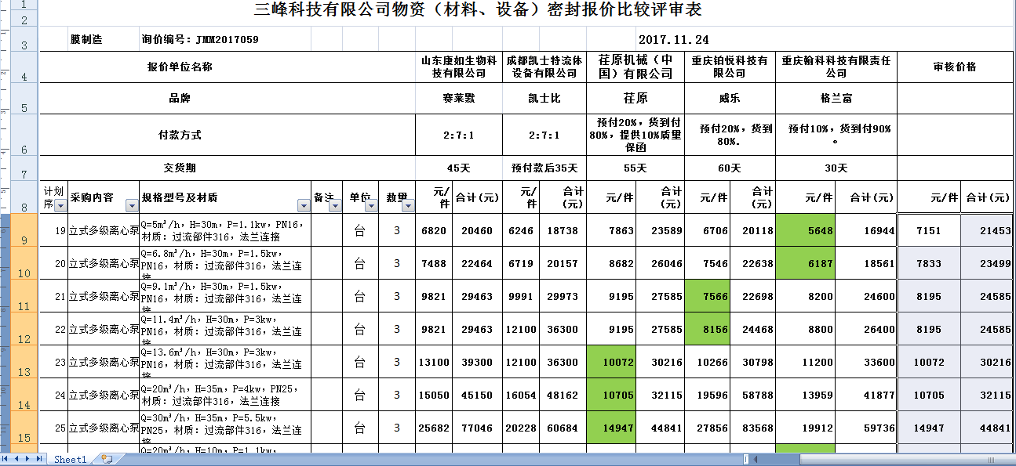

1. 流程说明：

|  |  |  |  |
| --- | --- | --- | --- |
| **流程图** | **角色/人员** | **节点权限** | **备注（条件规则等）** |
| 结束  分管领导  招采部人员  招采部部长 | 招采部全部人员 | 提交 | 提交询比价信息， |
| 招采部部长 | 审批 | 招采部部长审批确认 |
| 分管领导 | 审批 |  |
|  | 通知 |  |

1. 报表样式：（无）

##### 定向采购

1. 功能说明：

定向采购。根据相关条款或约定定制的采购方案。根据方案的产品、品牌、供应商进行定向购买。

* 基本信息

|  |  |  |  |  |
| --- | --- | --- | --- | --- |
|  | 字段信息 | 数据类型 | 录入方式 | 备注 |
| **基本信息** |  | | | |
|  | **单据编号** | 字符型 | 手动 | 可根据规则自动生成 |
| **标题** | 字符型 | 手动 | 可根据规则自动生成 |
| **审批状态** | 字符型 | 自动 | 根据审批流转自动更新 |
| **采购方案** | 字符型 |  |  |
| **项目名称** | 字符型 | 选择弹框 | 信息来源项目 |
| **采购金额** | 数值型 |  |  |
| **推荐厂家** |  |  |  |
| **采购说明** | 字符型 |  |  |
| **录入人** | 字符串 | 自动带出 |  |
| **录入时间** | 时间类型 | 自动带出 |  |
| 物资明细 |  |  |  |  |
|  | **计划编号** | 字符型 |  |  |
|  | **物资编码** | 字符型 |  |  |
|  | **物资名称** | 字符型 |  |  |
|  | **规格型号** | 字符型 |  |  |
|  | **PID编号** | 字符型 |  |  |
|  | **单位** | 字符型 |  |  |
|  | **请购数量** | 数值型 |  |  |
|  | **预估单价** | 数值型 |  |  |
|  | **总价** | 数值型 |  |  |
|  | **备注** | 字符型 |  |  |

* 表单样式

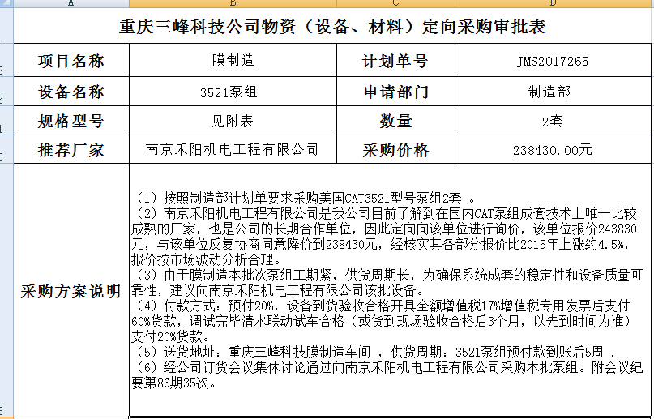

1. 流程说明：

|  |  |  |  |
| --- | --- | --- | --- |
| 流程图 | 角色/人员 | 节点权限 | 备注（条件规则等） |
| 结束  分管领导  合同部  申请部门部长  招采部人员  招采部部长 | 招采部全部人员 | 提交 | 提交信息 |
| 招采部部长 | 审批 | 招采部部长审批确认 |
| 申请部门部长 | 审批 | 申请部门部长意见 |
| 合同部部长 | 审批 | 合同部意见 |
| 分管领导 | 审批 | 领导意见 |
|  | 通知 |  |

1. 报表样式：（无）

##### 直接采购

1. 功能说明：

直接采购，是指为工程施工或生产运行急需的且低值易耗的物资，由需求部门直接进行采购的方式。需求部门的采购计划经部门负责人、分管副总审批后方可进行直接采购，相关支持性文件已附件形式进行上传。

* 基本信息

|  |  |  |  |  |
| --- | --- | --- | --- | --- |
|  | 字段信息 | 数据类型 | 录入方式 | 备注 |
| **基本信息** |  | | | |
|  | **单据编号** | 字符型 | 手动 | 可根据规则自动生成 |
| **标题** | 字符型 | 手动 | 可根据规则自动生成 |
| **审批状态** | 字符型 | 自动 | 根据审批流转自动更新 |
| **采购方案** | 字符型 |  |  |
| **项目名称** | 字符型 | 选择弹框 | 信息来源项目 |
| **采购金额** | 数值型 |  |  |
| **推荐厂家** | 字符型 |  |  |
| **采购说明** | 字符型 |  |  |
| **录入人** | 字符串 | 自动带出 |  |
| **录入时间** | 时间类型 | 自动带出 |  |
| 物资明细 |  |  |  |  |
|  | **计划编号** | 字符型 |  |  |
|  | **物资编码** | 字符型 |  |  |
|  | **物资名称** | 字符型 |  |  |
|  | **规格型号** | 字符型 |  |  |
|  | **PID编号** | 字符型 |  |  |
|  | **单位** | 字符型 |  |  |
|  | **请购数量** | 数值型 |  |  |
|  | **预估单价** | 数值型 |  |  |
|  | **总价** | 数值型 |  |  |
|  | **备注** | 字符型 |  |  |

* 表单样式

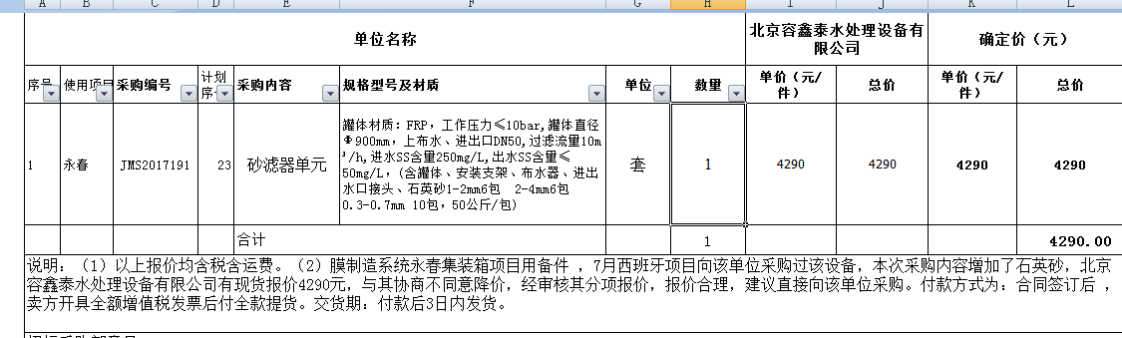

1. 流程说明：

|  |  |  |  |
| --- | --- | --- | --- |
| 流程图 | 角色/人员 | 节点权限 | 备注（条件规则等） |
| 结束  分管领导  申请部门部长  招采部人员  招采部部长 | 招采部全部人员 | 提交 | 提交信息 |
| 招采部部长 | 审批 | 招采部部长审批确认 |
| 申请部门部长 | 审批 | 申请部门部长意见 |
| 分管领导 | 审批 | 领导意见 |
|  | 通知 |  |

1. 报表样式：

### 仓储管理

#### 到货检查

1. 功能说明：

现场到货检查，登记货物的基本信息（数量等）及外表情况，由编制人线上流转至审批人，审批人批准后系统将业务流转至工程建设公司相应的负责人，实现线上审批、线上报送。同时，可形成台账，方便查询历史数据。此功能是一项目级应用功能，可独立使用功能，不影响系统的整体运行。

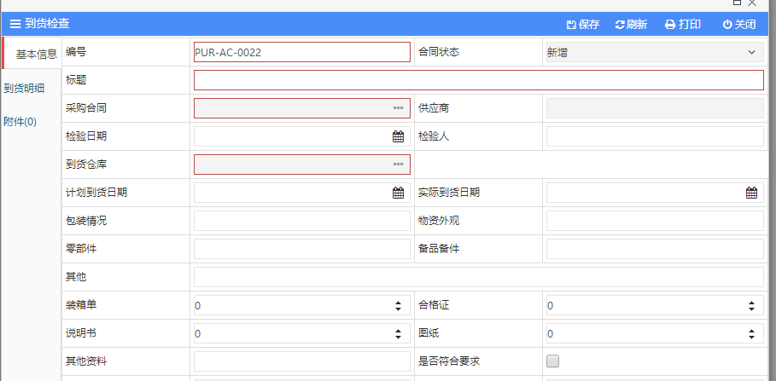

#### 物资入库

1. 功能说明：

填写入库清单，由编制人线上流转至审批人，审批人批准后系统将业务流转至工程建设公司相应的负责人，实现线上审批、线上报送。同时，可形成台账，方便查询历史数据。此功能是一项目级应用功能，可独立使用功能，不影响系统的整体运行。

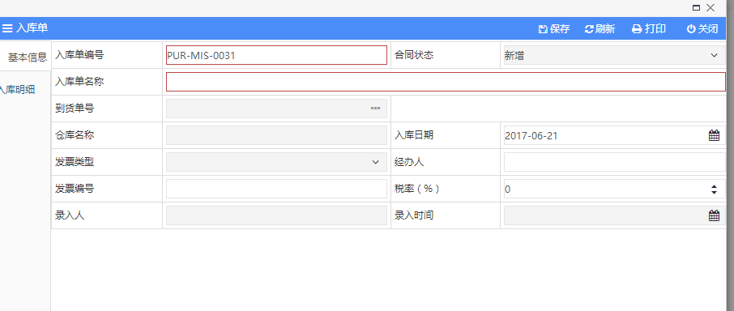

#### 不合格项处理

1. 功能说明：

根据物品检查出不合格品进行登记，编写单据，发给厂家或者供应商进行处理；由编制人线上流转至审批人，审批人批准后系统将业务流转至工程建设公司相应的负责人，实现线上审批、线上报送。同时，可形成台账，方便查询历史数据。此功能是一项目级应用功能，可独立使用功能，不影响系统的整体运行。

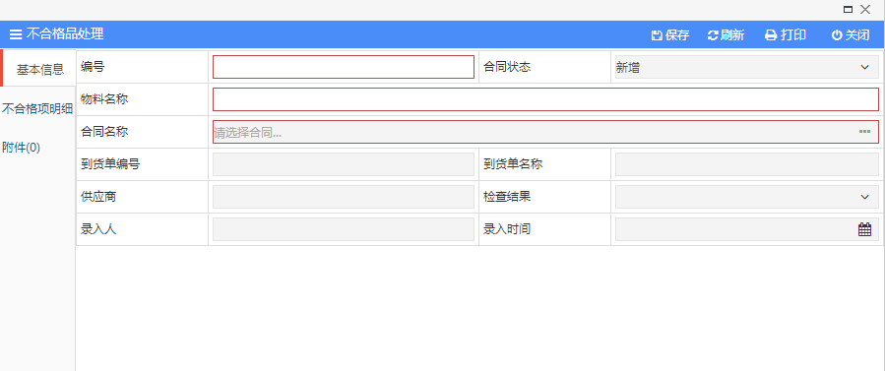

#### 领料申请

1. 功能说明：

现场施工人员进行对物资的领用申请单；由编制人线上流转至审批人，审批人批准后系统将业务流转至工程建设公司相应的负责人，实现线上审批、线上报送。同时，可形成台账，方便查询历史数据。此功能是一项目级应用功能，可独立使用功能，不影响系统的整体运行。

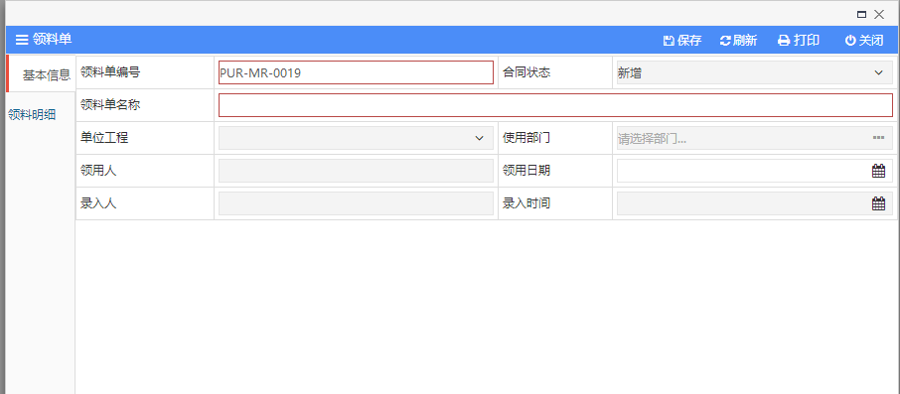

#### 出库单

1. 功能说明：

领用申请通过审批流程，将物资画出库存，由现场人员进行领用；由编制人线上流转至审批人，审批人批准后系统将业务流转至工程建设公司相应的负责人，实现线上审批、线上报送。同时，可形成台账，方便查询历史数据。此功能是一项目级应用功能，可独立使用功能，不影响系统的整体运行。

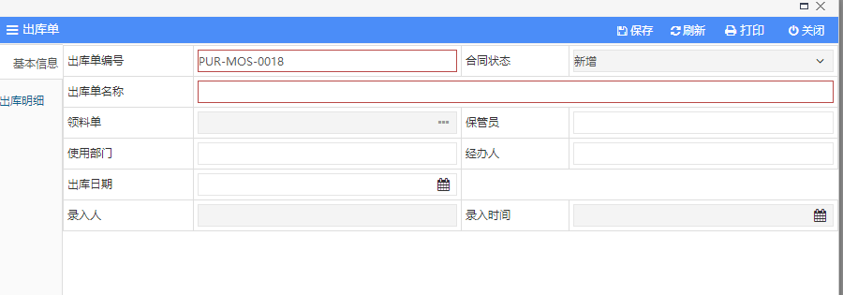

#### 物资调拨

1. 功能说明：

物资需要转移使用时，进行仓库之间的跨仓库调拨；由编制人线上流转至审批人，审批人批准后系统将业务流转至工程建设公司相应的负责人，实现线上审批、线上报送。同时，可形成台账，方便查询历史数据。此功能是一项目级应用功能，可独立使用功能，不影响系统的整体运行。

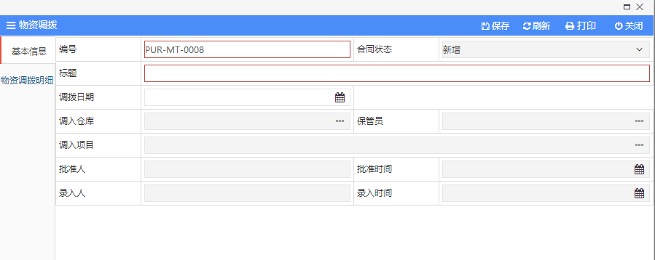

#### 退库申请

1. 功能说明：

领用材料未用完，将物资进行退库处理；由编制人线上流转至审批人，审批人批准后系统将业务流转至工程建设公司相应的负责人，实现线上审批、线上报送。同时，可形成台账，方便查询历史数据。此功能是一项目级应用功能，可独立使用功能，不影响系统的整体运行。

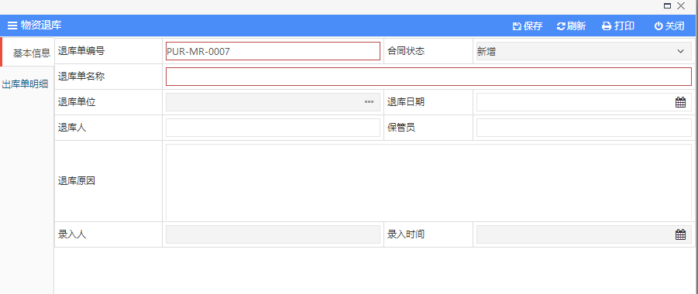

#### 物资盘点

1. 功能说明：

库管对库存每月或者没几周对仓库物品进行清理盘点；由编制人线上流转至审批人，审批人批准后系统将业务流转至工程建设公司相应的负责人，实现线上审批、线上报送。同时，可形成台账，方便查询历史数据。此功能是一项目级应用功能，可独立使用功能，不影响系统的整体运行。

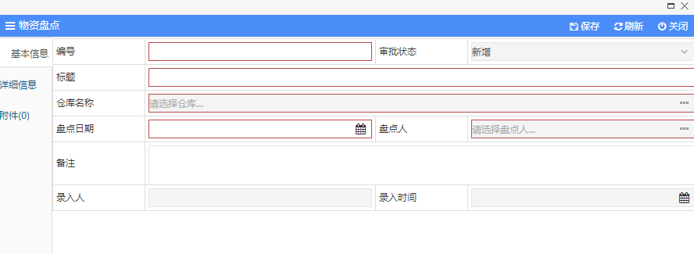

#### 物资处置

1. 功能说明：

项目结束或者仓库物资损坏等情况需要对物资特殊处理，填写物资处置单；由编制人线上流转至审批人，审批人批准后系统将业务流转至工程建设公司相应负责人，实现线上审批、线上报送。同时，可形成台账，方便查询历史数据。此功能是一项目级应用功能，可独立使用功能，不影响系统的整体运行。



### 合同管理

#### 合同台账

1. 功能说明：

合同统计台账。系统自动获取合同登记、合同付款、合同开票、到货、入库、出库记录并汇总统计，可根据时间范围、对应项目、合同编号等多条件查询，查询结果可导出EXCEL文件。

1. 流程说明：（无）
2. 报表样式：

